ŽILINSKÁ UNIVERZITA V ŽILINE

FAKULTA RIADENIA A INFORMATIKY

Kontrolný bod

Študijný program: Informačné a sieťové technológie

Vypracovali:

Jakub Žabka

Školský rok: 2023/2024

Študijná skupina: 5ZYS32

Vyučujúci: Ing. Patrik Hrkút,PhD.

# Spracovanie prehľadu dostupných aplikácií podobného zamerania

Pri analýze podobných aplikácii z App Store som vybral 3, ktoré združovali podobné vlastnosti ako tá moja.

## A screenshot of a cell phone Description automatically generatedHappily: Wedding photo gallery

+ Možnosť tvorby lokálnych galérii

+ Možnosť zdieľania galérii používateľmi

+ Možnosť tvorby zoznamu prispievateľov pre   
 jednoduchšie navigovanie sa v galérii

* Neponúka možnosť poznámok k fotkám
* Cielená aplikácia na jednorazovú akciu

## SHAREit

+ Široké spektrum typov súborov na zdieľanie

+ Ukazateľ obsadenosti disku

+ Custom file manažér v priamo v zariadení

+ Zdieľanie aj pomocou QR kódu

- Zamerané na lokálne zdieľanie

- Správa dát na lokálnom zariadení

## VK gallery

+ Galéria na veľké množstvo typov súborov (hudba, videá, foto)

+ Možnosť zaheslovania priečinku

+ Tvorba lokálnych galérii

- Len lokálna galéria bez možnosti zdieľania

- Bez dark módu

# A diagram of a company Description automatically generated Prípady použitia

# Návrh aplikácie

Názov: Fotím s FRI

Popis: Jednoduchá aplikácia na evidovanie fotení pre FRI. Bude obsahovať login screen s možnosťami registrácie, prihlásenia a guest dočasného prístupu. Od ktorých sa bude odvíjať prístup k zobrazenému obsahu. Hlavnú stránku s položkami rozdelenými do 3 kategórii v navigate bare. Vyhľadávanie a filtrovanie položiek, menu lištu, profil človeka v APK. Jednotlivé položky budú obsahovať názov, info(dátum fotenia, miesto, na ktoré platformy boli promované, link na OneDrive ako hlavné cloud úložisko). Edit page v závislosti od práv používateľa ako aj zobrazovanie jednotlivých položiek.

Platforma: IOS aplikácia tvorená pomocou UIKit pre IOS 17.3.1 (iphone SE)

Databáza: Firebase

# Návrh aplikácie Wireframe modely

V prvotnom návrhu je zobrazených pár screenov ako by appka približne mohla vyzerať.

## Login screen

Login screen obsahuje náhľad autentifikácie používateľa po jej zapnutí.

Obrázok 1: registration screen

Obrázok 2: login screen

## A screenshot of a phone Description automatically generatedMain page s položkami

Main page s nefiltrovaným zoznamom položiek

## A screenshot of a phone Description automatically generatedRozkliknutá konkrétna položka

Rozkliknutá konkrétna položka obsahujúca informácie o konkrétnom fotení.

Po dokonceni

Appke chyba ku dnu 15.5. konektivita na onedrive na zobrazovanie fotiek z dovodu ukoncenia pristupu k skolskemu onedrive

- odovzdavam neuplny git (co nebude stacit na body v termine pre statnice) a teda ak by sa dalo aspon dokoncit predmet v 2. termine pre normalne semester konciacich studentov, rad by som zvysnu funkcionalitu zakomponoval

Aktualny stav:

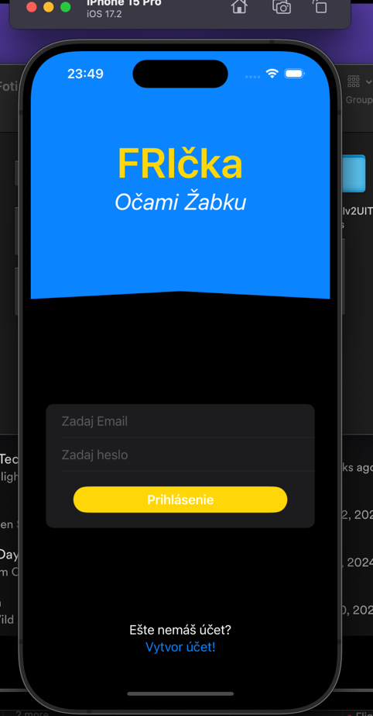Obrázok 4: login screen

Obrázok 3:register screen

Obrázok 5: zobrazenie polozky, s popisom

Obrázok 6:potiahnutim editujem na zmazanie